ПОДОРОЖ 14. БІЛЬШЕ ПРО СЕБЕ
APPENDIX 14.1 / Language Game: Getting to know each other
___________ грає на гітарі. | ___________  працює в ресторані. | ___________ вивчає українську літературу. | ___________ пише вірші. | ___________ любить ходити у походи
___________ має червону мобілку. | ___________ не п’є кави вранці. | ___________ любить готувати вареники. | _______ живе не в Едмонтоні.

APPENDIX 14.3а / Professions
*Steps 1-3
  - механік |   - офіціант (офіціантка) | 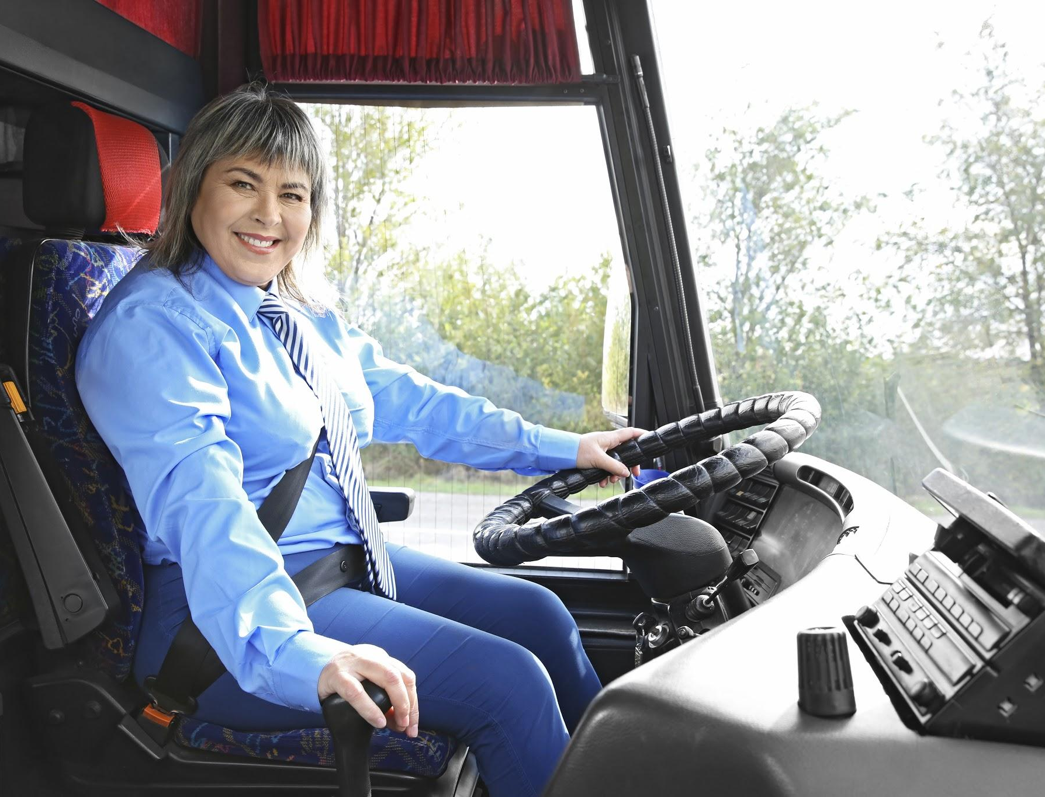  - жінка-водій (водій)
  - бухгалтер |   - лікар та лікарка |   - перукар та перукарка
  - ветеринар |   - художниця (художник) |   - співак (cпівачка)
  - кінозірка | 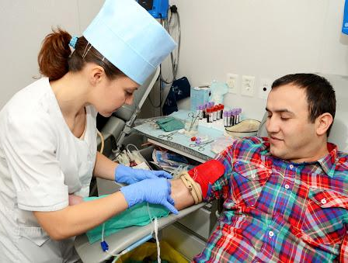  - 11. медсестра (медбрат) |   - секретарка (секретар)

*Step 4
 | 11. | 12.

APPENDIX 14.3b / Places of Work
*Steps 1-3
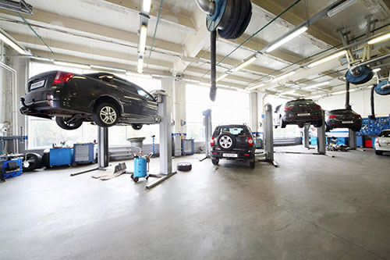  - майстерня |   - перукарня |   - сцена
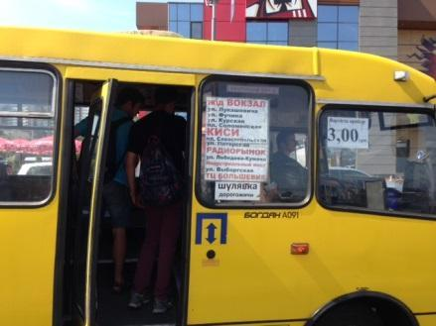  - автобус |   - художня майстерня |   - ветеринарна клініка

*Step 4
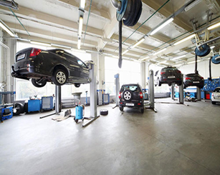

APPENDIX 14.3c / Language Game: Party Mix
Мовна Гра: Вечірка
Тебе звати Богдан / Марина. Тобі 27 років. Ти з Миколаєва. Ти перукар/ перукарка. Ти працюєш у перукарні. | 7.  Тебе звати Петро / Марія. Тобі 25 років. Ти з Риму. Ти секретар/ секретарка. Ти працюєш у компанії.
Тебе звати Олег / Ольга. Тобі 44 роки. Ти з Едмонтону. Ти бухгалтер. Ти працюєш у компанії. | 8.  Тебе звати Борис / Меланія. Тобі 22 роки. Ти з Берліну. Ти співак/ співачка. Ти працюєш на сцені.
Тебе звати Ігор / Валентина. Тобі 33 роки. Ти з Парижу. Ти медбрат/ медсестра. Ти працюєш у лікарні. | 9.  Тебе звати Степан/ Ганна. Тобі 54 роки. Ти з Вегревілю. Ти механік. Ти працюєш у майстерні.
Тебе звати Сергій / Вікторія. Тобі 71 рік. Ти з Вікторії. Ти пенсіонер/ пенсіонерка. Ти не працюєш, ти на пенсії. | 10.  Тебе звати Микола / Наталя. Тобі 31 рік. Ти з Лондону. Ти художник/ художниця. Ти працюєш у художній студії.
Тебе звати Віталій / Катерина. Тобі 26 років. Ти з Києва. Ти кінозірка. Ти працюєш на кіностудії імені Олександра Довженка. | 11.  Тебе звати Іван / Лариса. Тобі 39 років. Ти з Вашінгтону. Ти ветеринар. Ти працюєш у ветеринарній клініці.
6.  Тебе звати Сергій / Ліда. Тобі 36 років. Ти з Варшави. Ти офіціант/ офіціантка. Ти працюєш у ресторані. | 12.  Тебе звати Дмитро / Ірина. Тобі 46 років. Ти з Кракова. Ти водій. Ти працюєш на автобусі.

